**Тест Кейс для документа «Отгрузка ж/д транспортом» подсистема «Склады и отгрузка»**

***Сценарий №1***

**Цель теста:** создать документ «**Отгрузка ж/д транспортом**»  
**Этапы тестирования:**

1. В разделе «**Отгрузка ж/д транспортом**» выбрать «**Отгрузки ж/д транспортом**»

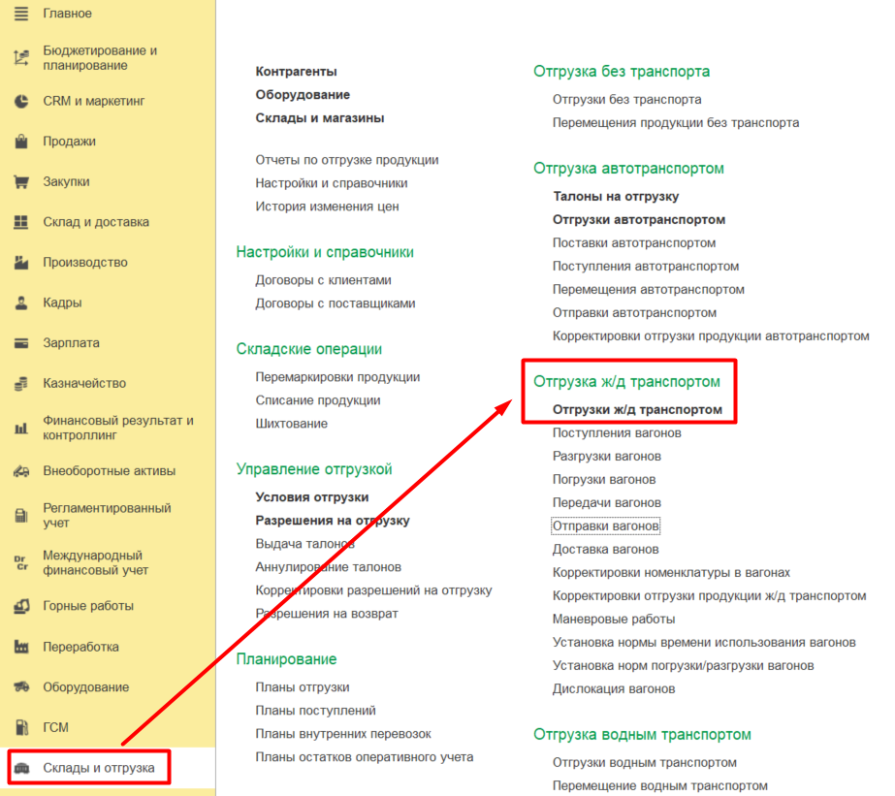

1. Пойдем другим путем: создать документ «**Отгрузка ж/д транспортом**» на основании документа «**Отправка вагонов**»

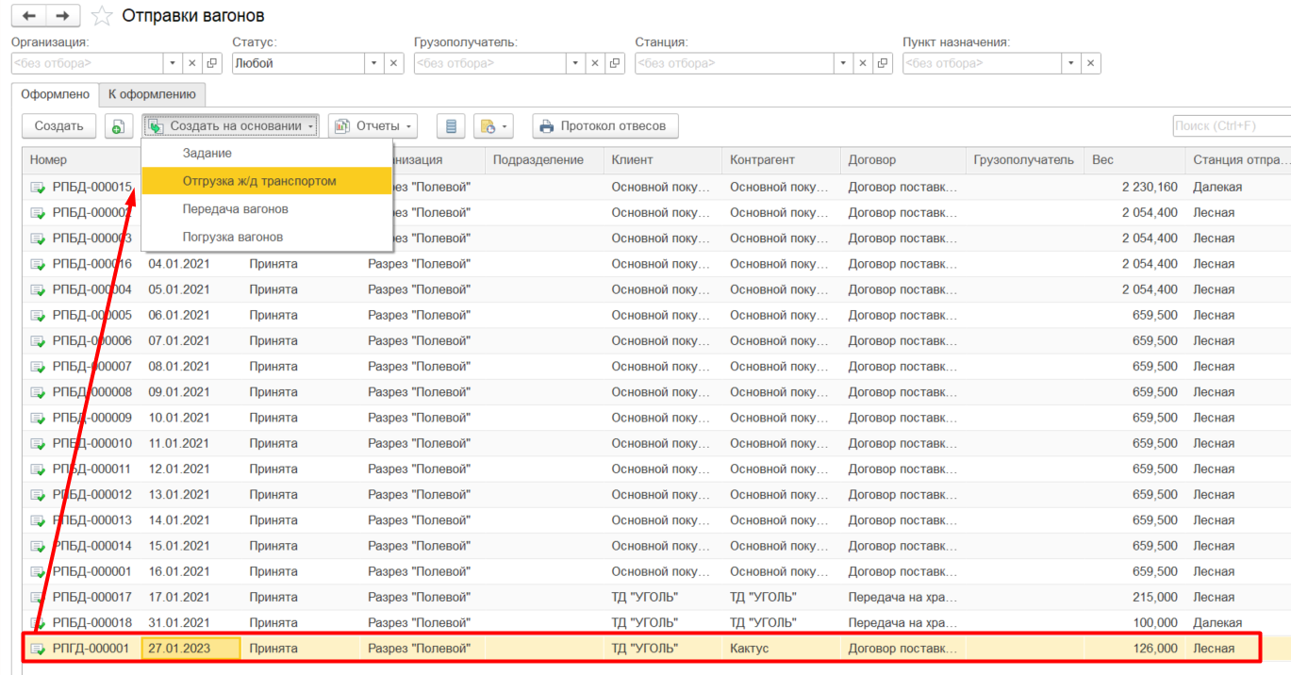

1. На вкладке *К оформлению* из журнала выбираем документ по отправке вагонов и нажимаем кнопку *Создать отгрузку*

126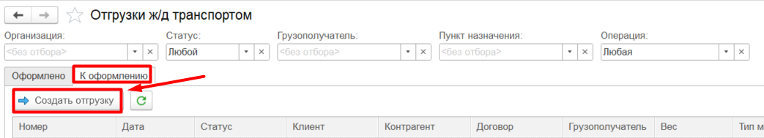

1. Заполнить на вкладке *Основное:* смену, пункт назначение и подтянуть из списка соответствующий документ «Условие отгрузки

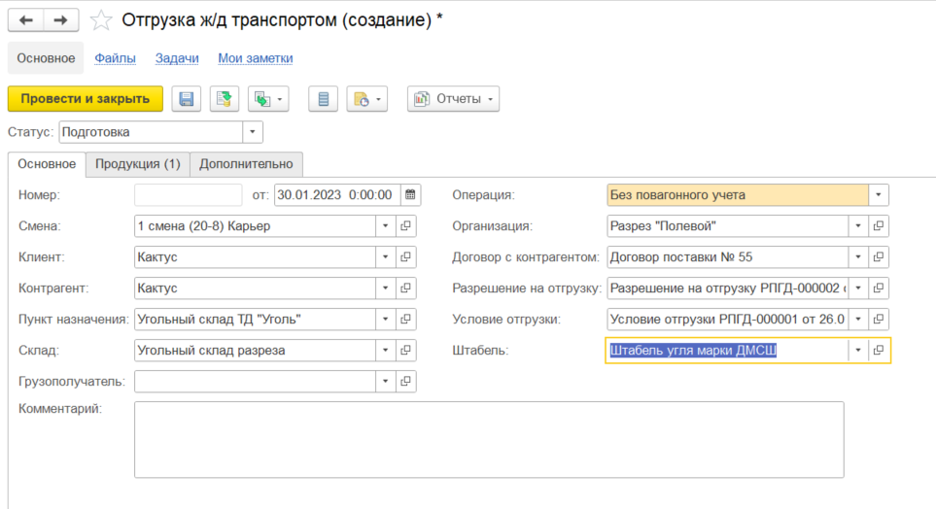

1. На вкладке *Продукция* заполняем необходимыми данными.

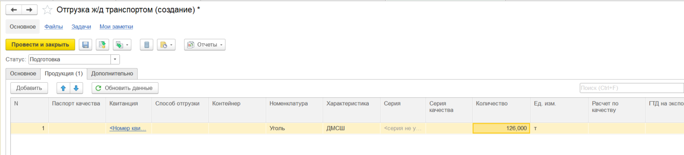

1. Нажать на кнопку *Провести и закрыть*

**Результат теста:** документ проведен. Ошибки не обнаружено

**Тест Кейс для документа «Корректировки отгрузки ж/д транспортом» подсистема «Склады и отгрузка»**

***Сценарий №2***

**Цель теста:** создать документ «**Корректировки отгрузки ж/д транспортом**»  
**Этапы тестирования:**

1. В разделе «**Отгрузка ж/д транспортом**» выбрать «**Корректировки отгрузки ж/д транспортом**»

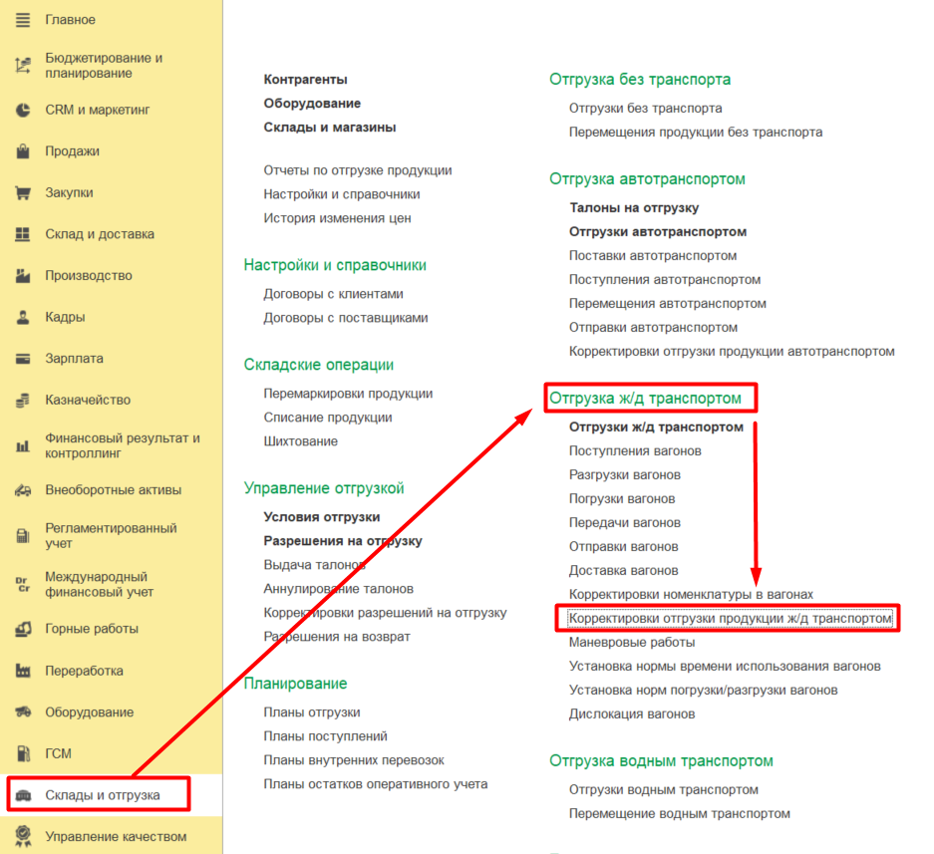

1. Заполнить на вкладке *Основное,* подтянув из списка соответствующий документ по отгрузке ж/д транспортом.

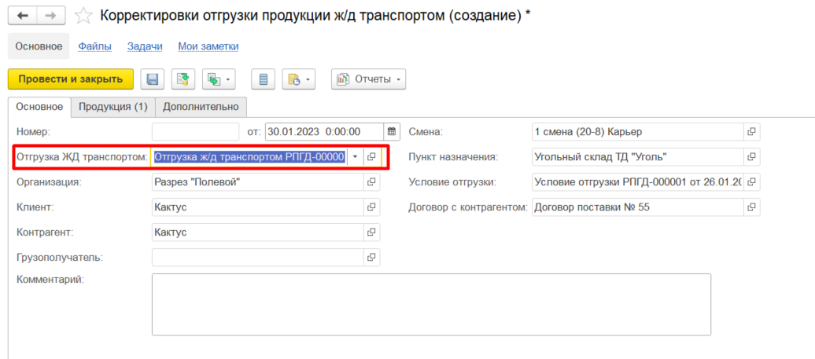

1. На вкладке *Продукция* заполняем необходимыми данными: автоматически заполнится документ по отправке вагоном, квитанция, установить необходимое количество по корректировке

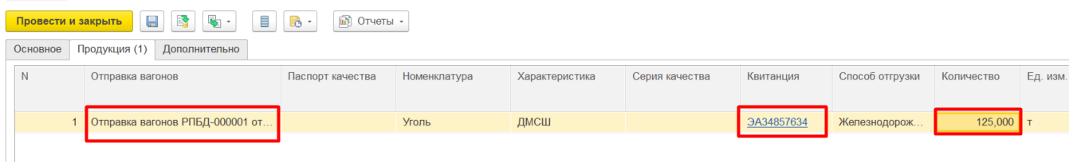

1. Нажать на кнопку *Провести и закрыть*

**Результат теста:** документ проведен. Ошибки не обнаружены.